Write up Chrono-General Skill
PicoCTF 2023
1.Sử dụng terminal truy cập server:
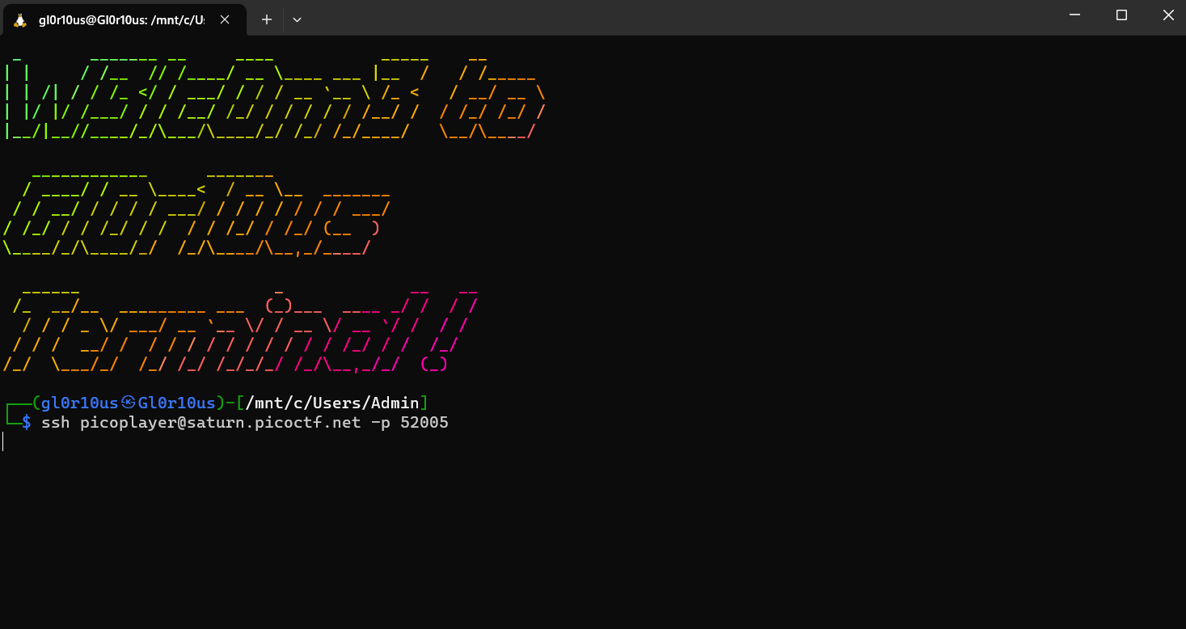
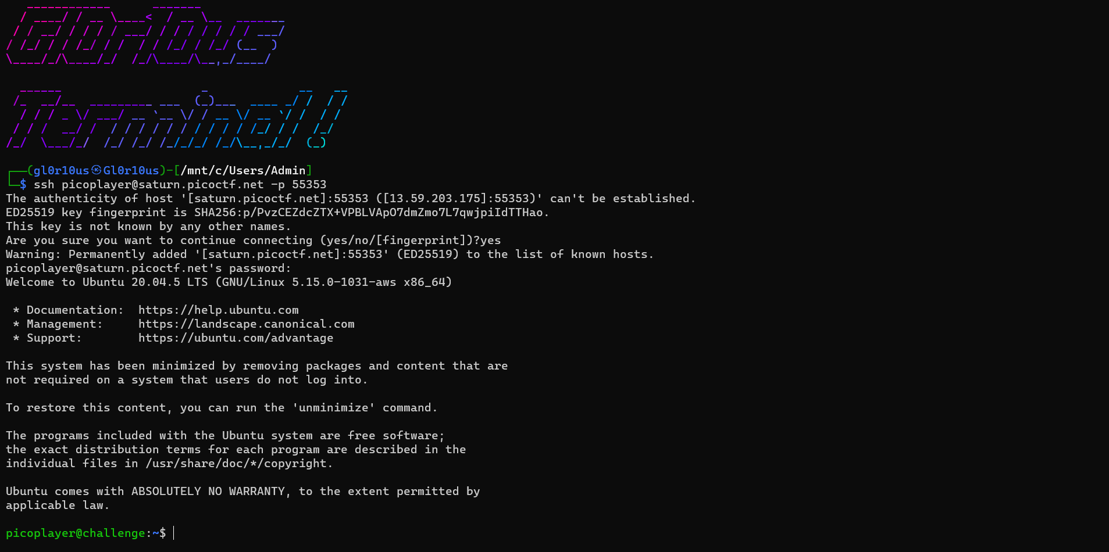
2. Sử dụng “ls -la” để list tất cả file và directory nhưng không có gì đáng chú ý nên có thể flag đang nằm ở trong folder cha.
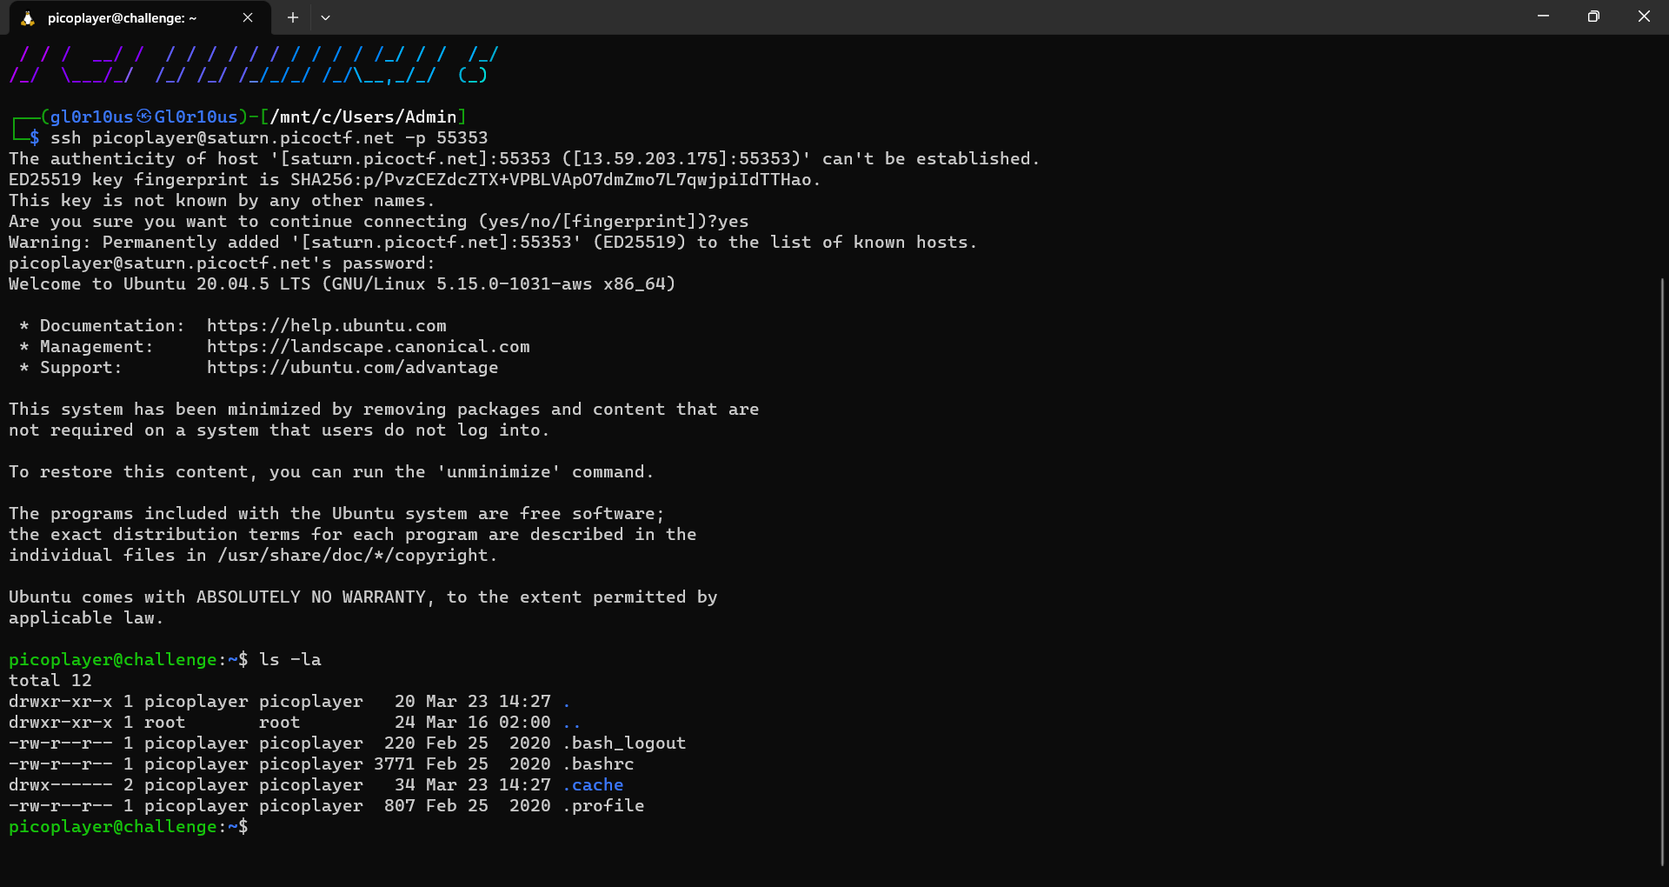
3. Dùng “cd ../” để trở về thư mục ngoài và tiếp tục sử dụng “ls -la”. Nếu không có j ta lại tiếp tục lặp lại.
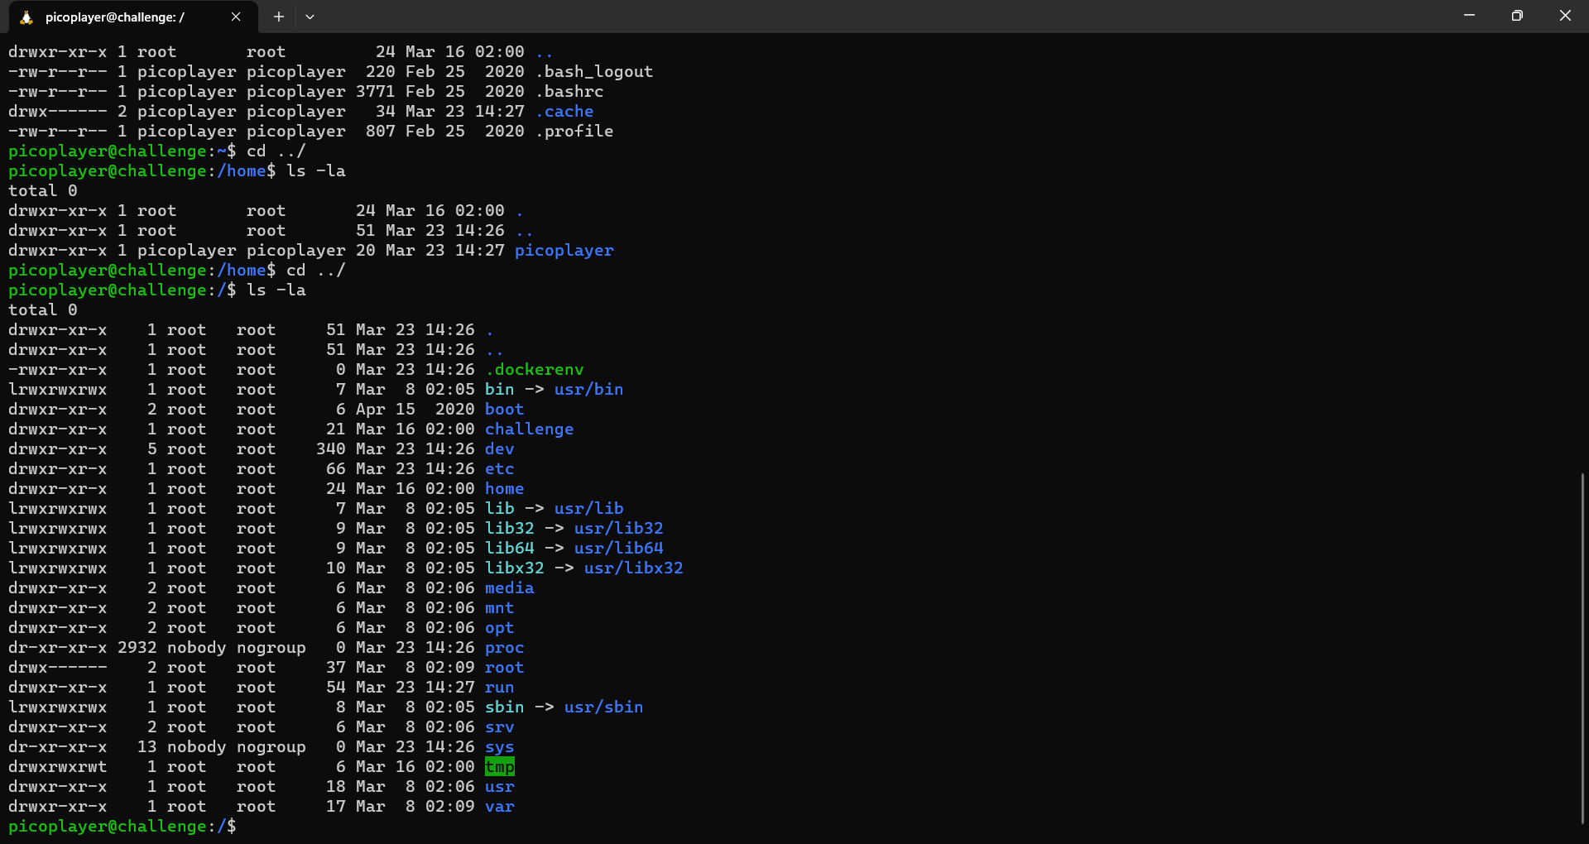
4. Ở đây ta thấy có một directory bất thường là “challenge”. Truy cập vào bằng “cd challenge” và dung “ls -la” phát hiện ra file metadata.json. Đọc file bằng lệnh “cat metadata.json” và có được flag.
